МИНОБРНАУКИ РОССИИ
Санкт-Петербургский государственный
электротехнический университет
«ЛЭТИ» им. В.И. Ульянова (Ленина)
Кафедра МО ЭВМ

отчет
по лабораторной работе №2
по дисциплине «Объектно-ориентированное программирование»

Студент гр. 4384 |  | Степанов П.С.
Преподаватель |  | Жангиров Т.Р.

Санкт-Петербург
2025

Цель работы
Разработать и реализовать систему заклинаний для пошаговой игры, включающую унифицированный интерфейс для различных типов магических воздействий, механизм ограниченной "руки" игрока для хранения и управления заклинаниями, а также расширить игровую механику за счет вражеских сущностей, способных использовать ослабленные версии заклинаний. Изучить и применить принципы объектно-ориентированного программирования, включая наследование, полиморфизм и инкапсуляцию для создания гибкой и расширяемой архитектуры.

Задание
- Создать интерфейс карточки заклинания. Заклинание должно применяться игроком. На использование заклинания игрок тратит один ход.
- Создать класс “руки” игрока, которая содержит все карточки заклинаний, которые игрок может применить в свой ход. Изначально рука игрока содержит только одно случайное заклинание. Реализовать возможность получать новые заклинание игроком, например, тратить очки на покупку или после уничтожения определённого количества врагов. Размер “руки” должен быть ограничен и задаётся через конструктор.
- Реализовать интерфейс заклинанием прямого урона. Это заклинание при использовании должно наносить урон врагу или вражескому зданию, если они находятся в достижимом радиусе. Если в качестве цели не выбран враг или вражеское здание, то заклинание не используется.
- Реализовать интерфейс заклинания урона по площади. Это заклинание при использовании в допустимом радиусе наносит урон по области 2 на 2 клетки. Заклинание используется, даже если там нет никого.
- Реализовать интерфейс заклинания ловушки. Заклинание размещает на поле ловушку, если враг наступает на клетку с ловушкой, то ему наносится урон, и ловушка пропадает.
- Создать класс вражеской башни. Вражеская башня размещается на поле, и если в радиусе ее атаки появляется игрок, то применяет ослабленную версию заклинания прямого урона. Не может применять заклинание несколько ходов подряд.
- Реализовать интерфейс заклинания призыва. Заклинание создает союзника рядом с игроком, который перемещается самостоятельно.
- Реализовать интерфейс заклинание улучшения. Заклинание улучшает следующее используемое заклинание:
- Заклинание прямого урона - увеличивает радиус применения
- Заклинание урона по площади - увеличивает площадь
- Заклинание ловушки - увеличивает урон
- Заклинание призыва - призывает больше союзников
- Заклинание улучшение - накапливает усиление, то есть при применении следующего заклинания отличного от улучшения, все улучшения применяются сразу

Примечания:
- Интерфейс заклинания должен быть унифицирован, чтобы их можно было единообразно использовать через интерфейс. Не должно быть методов в интерфейсе, которые не используются каким-то классом наследником.
- Избегайте явных проверок на тип данных.

Выполнение работы
- Архитектурные решения системы заклинаний
  - Интерфейс ISpell - основа полиморфной системы
Назначение: интерфейс ISpell служит унифицированным контрактом для всех типов заклинаний, обеспечивая единообразную работу с различными магическими воздействиями через механизм полиморфизма.

class ISpell {
public:
virtual ~ISpell() = default;
virtual std::string getName() const = 0;
virtual std::string getDescription() const = 0;
virtual bool canCast(const Game& game, int targetX, int targetY) const = 0;
virtual void cast(Game& game, int targetX, int targetY) = 0;
virtual std::unique_ptr<ISpell> clone() const = 0;
virtual void enhance() = 0;
virtual int getEnhancementLevel() const = 0;
virtual int getManaCost() const = 0;
virtual bool requiresTarget() const = 0;
};

Обоснование архитектурных решений:
- Виртуальный деструктор - обеспечивает корректное разрушение объектов-потомков при работе через указатели на базовый класс.
- Метод clone() - реализует паттерн "Прототип", позволяя создавать копии заклинаний без знания их конкретного типа, что критически важно для системы "руки" игрока.
- Метод requiresTarget() - заменяет антипаттерн проверки типов через typeid, обеспечивая полиморфное поведение и соблюдение принципа открытости/закрытости.
- Разделение canCast() и cast() - следует принципу единственной ответственности: проверка возможности и применение эффекта логически разделены.
Связи с другими классами:
- Наследование: все конкретные заклинания реализуют этот интерфейс
- Зависимость: использует Game для доступа к игровому состоянию
  - Класс SpellHand - управление коллекцией заклинаний
Назначение: Класс реализует концепцию "руки" игрока, ограничивая количество доступных заклинаний и предоставляя механизмы для их управления и получения.

class SpellHand {
private:
std::vector<std::unique_ptr<ISpell>> spells;
size_t maxSize;
...
};
Обоснование архитектурных решений:
- std::unique_ptr<ISpell> - обеспечивает безопасное владение полиморфными объектами, автоматическое управление памятью и явное определение владельца.
- Ограничение maxSize - реализует игровой баланс, предотвращая накопление неограниченного количества заклинаний.
- Метод drawRandomSpell() - добавляет элемент случайности в игровой процесс, увеличивая реиграбельность.
Критически важные аспекты:

bool SpellHand::addSpell(std::unique_ptr<ISpell> spell) {
if (spells.size() < maxSize) {
spells.push_back(std::move(spell)); // перемещение владения
return true;
}
return false;
}

- Использование семантики перемещения предотвращает нежелательное копирование полиморфных объектов.
Связи с другими классами:
- Композиция: Player содержит SpellHand
- Агрегация: SpellHand содержит ISpell через умные указатели
- Реализация конкретных заклинаний
  - DirectDamageSpell - точечное воздействие
Назначение: Реализация заклинания прямого урона по одиночной цели в заданном радиусе.

class DirectDamageSpell : public ISpell {
private:
int damage;
int range;
int enhancementLevel;
…
};

Обоснование параметров:
- damage = 15 - баланс между стоимостью маны и эффективностью
- range = 3 - тактическая глубина, требующая правильного позиционирования
- enhancementLevel - поддержка системы улучшений
Логика применения:

bool DirectDamageSpell::canCast(const Game& game, int targetX, int targetY) const {
auto playerPos = game.getPlayer().getPosition();
int distance = std::abs(targetX - playerPos.first) + std::abs(targetY - playerPos.second);

if (distance > range) return false;

// Проверка наличия валидных целей
return game.hasEnemyAt(targetX, targetY) || game.hasBuildingAt(targetX, targetY);
}

  - AreaDamageSpell - контроль территории
Назначение: Заклинание урона по площади с возможностью применения даже при отсутствии целей.
Ключевое архитектурное решение:

bool AreaDamageSpell::canCast(const Game& game, int targetX, int targetY) const {
auto playerPos = game.getPlayer().getPosition();
int distance = std::abs(targetX - playerPos.first) + std::abs(targetY - playerPos.second);

// НЕ проверяем наличие целей - можно кастовать в пустоту
return distance <= range && game.getField().isValidPosition(targetX, targetY);
}

Обоснование: Возможность применения в пустоту добавляет стратегический элемент контроля территории и создания "зон исключения".
  - TrapSpell - пассивная защита
Назначение: Размещение ловушек, активирующихся при движении врагов.
Архитектурная интеграция:

void Game::placeTrap(int x, int y, int damage) {
activeTraps.emplace_back(x, y, damage);
}

void Game::updateTraps() {
for (auto it = activeTraps.begin(); it != activeTraps.end(); ) {
// Проверка активации для каждого врага
bool activated = checkTrapActivation(*it);
if (activated) {
it = activeTraps.erase(it);
} else {
++it;
}
}
}

Обоснование: Ловушки хранятся в Game как отдельные сущности, а не как часть клеток поля, что упрощает управление и проверку активации.
  - SummonSpell - создание союзников
Назначение: Призыв автономных боевых единиц, сражающихся на стороне игрока.
Реализация автономного поведения:

void Ally::update(Game& game) {
if (tryAttackEnemies(game)) {
return; // Приоритет атаки над движением
}
moveTowardsEnemy(game); // Автономное перемещение
}

Архитектурное решение: Союзники имеют собственный простой AI, что уменьшает нагрузку на игрока и добавляет тактическую глубину.
  - EnhancementSpell - комбинационная механика
Назначение: Временное улучшение следующего применяемого заклинания с накопительным эффектом.
Критическое архитектурное решение:

class EnhancementSpell : public ISpell {
private:
static int globalEnhancement; // Статическая переменная
…
};

Обоснование использования статической переменной:
- Глобальное состояние улучшения доступно всем заклинаниям
- Накопительный эффект нескольких применений
- Автоматический сброс после применения улучшенного заклинания
Механизм применения улучшений:

void Game::processSpellCast(int spellIndex, int targetX, int targetY) {
if (nextSpellEnhancement > 0) {
for (int i = 0; i < nextSpellEnhancement; ++i) {
spell->enhance(); // Полиморфное улучшение
}
nextSpellEnhancement = 0; // Сброс после применения
}
spell->cast(*this, targetX, targetY);
}

- Система вражеских сущностей
  - EnemyTower - интеллектуальная угроза
Назначение: Стационарная вражеская структура, атакующая игрока и спавнящая дополнительных врагов.
Реализация ослабленного заклинания:

void EnemyTower::performAttack(Game& game) {
auto playerPos = game.getPlayer().getPosition();
if (isPlayerInRange(playerPos)) {
// Ослабленная версия DirectDamageSpell - половина урона
std::cout << "Enemy tower attacks player for " << (getDamage() / 2) << " damage!\n";
game.getPlayer().takeDamage(getDamage() / 2);
currentCooldown = cooldown; // Система перезарядки
}
}

Архитектурные решения:
- Наследование от GameEntity - унификация боевых характеристик
- Система cooldown - предотвращение спама атаками
- Двойная функциональность - атака + спавн увеличивает тактическую значимость

- Взаимосвязи и интеграция систем
  - Интеграция системы заклинаний с игровым циклом
Координация в классе Game:

void Game::processPlayerTurn(char command) {
if (command >= '1' && command <= '5') {
processSpellCast(spellIndex, targetX, targetY);
}
// ... обработка других команд
}

bool Game::processSpellCast(int spellIndex, int targetX, int targetY) {
auto* spell = player.getSpellHand().getSpell(spellIndex);
if (!player.spendMana(spell->getManaCost())) return false;

if (spell->requiresTarget()) {
if (!spell->canCast(*this, targetX, targetY)) return false;
}

spell->cast(*this, targetX, targetY); // Полиморфный вызов
return true;
}

  - Система получения заклинаний
Механизм прогрессии:

void Player::increaseEnemiesDefeated() {
enemiesDefeated++;
checkSpellAcquisition();
}

void Player::checkSpellAcquisition() {
if (enemiesDefeated % 3 == 0 && spellHand.canAddSpell()) {
acquireRandomSpell(); // Каждые 3 победы - новое заклинание
}
}

Баланс игры: Ограниченная частота получения заклинаний предотвращает быстрое накопление мощности.
- Соблюдение принципов ООП
  - Принцип единственной ответственности (SRP)
- ISpell - отвечает только за поведение заклинания
- SpellHand - управляет только коллекцией заклинаний
- Game - координирует системы, но не реализует их логику
  - Принцип открытости/закрытости (OCP)
Система открыта для расширения (новые заклинания), но закрыта для модификации (существующий код не меняется).
  - Принцип подстановки Барбары Лисков (LSP)
Все классы-наследники ISpell могут использоваться вместо базового класса без изменения поведения программы.
  - Принцип инверсии зависимостей (DIP)
- Game зависит от абстракции ISpell, а не от конкретных заклинаний
- SpellHand работает с ISpell*, а не с конкретными типами
- Преимущества архитектуры
- Расширяемость - легко добавить новые типы заклинаний
- Поддерживаемость - изменения в одном классе минимально влияют на другие
- Тестируемость - классы можно тестировать изолированно
- Гибкость - баланс игры легко настраивается через параметры

UML-диаграмма классов
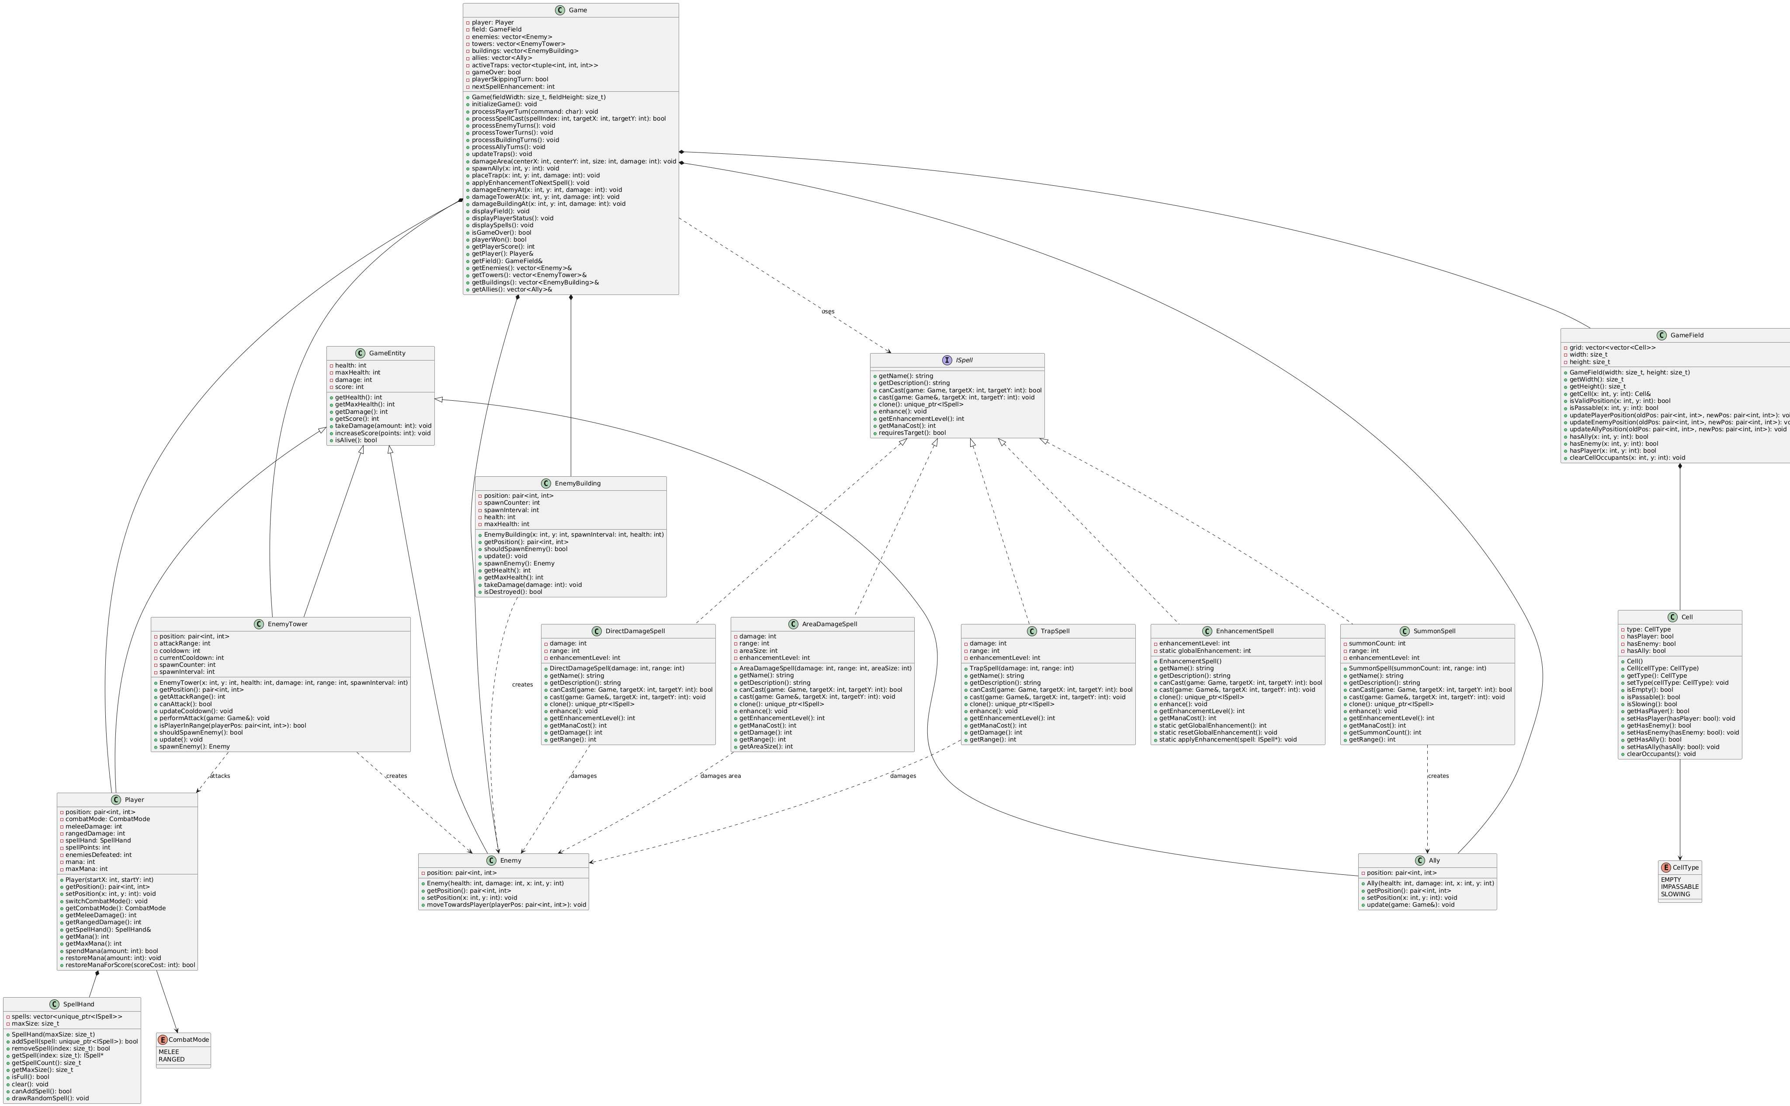

Данная архитектура обеспечивает устойчивую основу для системы заклинаний, демонстрируя практическое применение принципов объектно-ориентированного программирования для создания сложной игровой механики.

Выводы
В ходе выполнения лабораторной работы №2 была успешно разработана и реализована комплексная система заклинаний для пошаговой игры, полностью соответствующая требованиям технического задания. В процессе работы были достигнуты следующие ключевые результаты:
- Реализация полиморфной системы заклинаний
Создан унифицированный интерфейс ISpell, обеспечивающий единообразную работу с пятью различными типами заклинаний через механизм полиморфизма. Это позволило избежать явных проверок типов и обеспечить легкую расширяемость системы.
- Эффективное применение принципов ООП
- Инкапсуляция - данные и поведение заклинаний инкапсулированы в соответствующих классах
- Наследование - построена чёткая иерархия классов заклинаний
- Полиморфизм - реализовано через виртуальные методы интерфейса ISpell
- Абстракция - интерфейс скрывает сложность реализации конкретных заклинаний
- Безопасное управление ресурсами
Система "руки" игрока реализована с использованием std::unique_ptr, что обеспечивает автоматическое управление памятью и предотвращает утечки, при этом поддерживая полиморфное хранение объектов.
В результате выполнения работы были не только реализованы все требуемые функции, но и создана качественная, поддерживаемая и расширяемая архитектура, демонстрирующая глубокое понимание принципов объектно-ориентированного программирования и современных практик разработки программного обеспечения.

